**Acceso y Creación de nodos**

1. Tabla. Partiendo del código fuente que se adjunta (Ejer6_4.html), añade las funciones necesarias para que, al pulsar el botón **crear tabla**, se solicite al usuario que introduzca el número de filas y el número de columnas.

En la imagen siguiente se genera una tabla de 3 x 4 elementos:

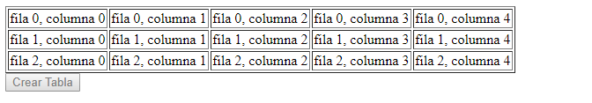

Una vez a haya creado la tabla, el botón crear tabla será deshabilitado.

1. Partiendo del ejercicio anterior, añade los manejadores de eventos necesarios para que al hacer click en cada una de las celdas y cambie el borde de la celda y se cree un campo de texto editable.

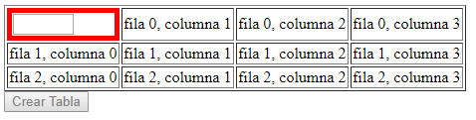

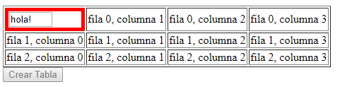

Al pulsar Enter en el campo de texto anterior, ese texto será añadido como párrafo a la celda correspondiente:

